ГБУ КЦСОН Севского района приглашает на Новогодний утренник 26.12.2019 г. детей неработающих , малоимущих родителей , детей – инвалидов для веселого празднования встречи Нового года!(получения новогодних подарков)
Ждем Вас : г. Севск, КДЦ 26 декабря в 12:00ч.
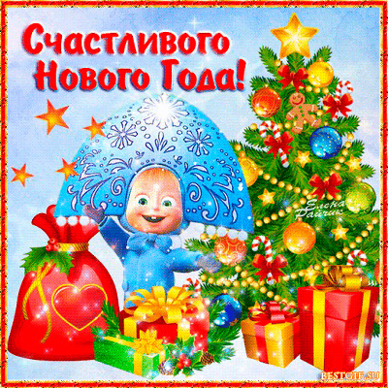

Зав. отделения помощи семье, женщинам и детям
Иванова Галина Сергеевна
раб. т.9-55-54
моб. 8-920-849-35-91

